Консультация для педагогов
Межполушарное взаимодействие

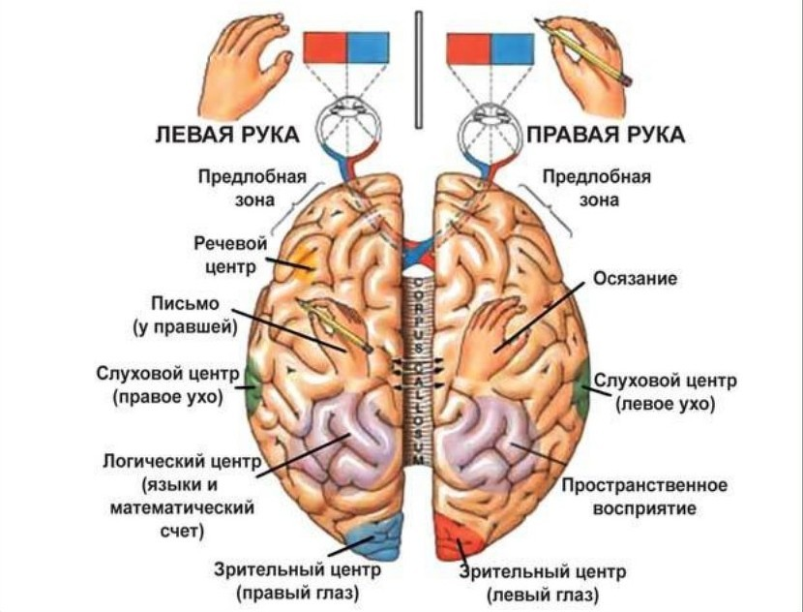

В настоящее время мы часто слышим о важности развития межполушарных связей у детей. Что же такое эти загадочные межполушарные связи и зачем они нужны? Попробуем разобраться...
Межполушарное взаимодействие – это особый механизм объединения левого и правого полушария головного мозга в единую, целостно работающую систему. Чем лучше будут развиты межполушарные связи, тем выше у ребёнка будет интеллектуальное развитие, память, внимание, речь, воображение, мышление и восприятие.
Правое полушарие отвечает за:
• обработку невербальной информации, эмоциональность;
• музыкальные и художественные способности;
• ориентацию в пространстве;
• способность понимать метафоры (смысл пословиц, поговорок, шуток и др);
• обработку большого количества информации одновременно;
• воображение;
•левую половину тела.
Левое полушарие отвечает за:
• логику, память;
• абстрактное, аналитическое, мышление;
• обработку вербальной информации;
• анализ информации;
• правую половину тела.
Что бывает, если межполушарное взаимодействие не сформировано: происходит неправильная обработка информации, и у ребенка возникают сложности в обучении (проблемы в письме, устной речи, запоминании, счете как в письменном, так и в устном, а также в целом восприятии учебной информации).
Использование игр на развитие межполушарного взаимодействия является, на наш взгляд, необходимыми базовыми упражнениями, которые «включают» мозговую активность ребенка и способствуют повышению эффективности и оптимизации всех видов развивающих и коррекционных занятий с ним. | 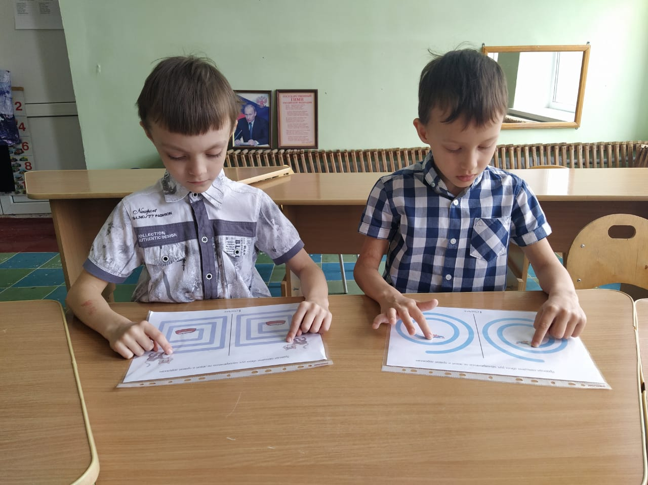
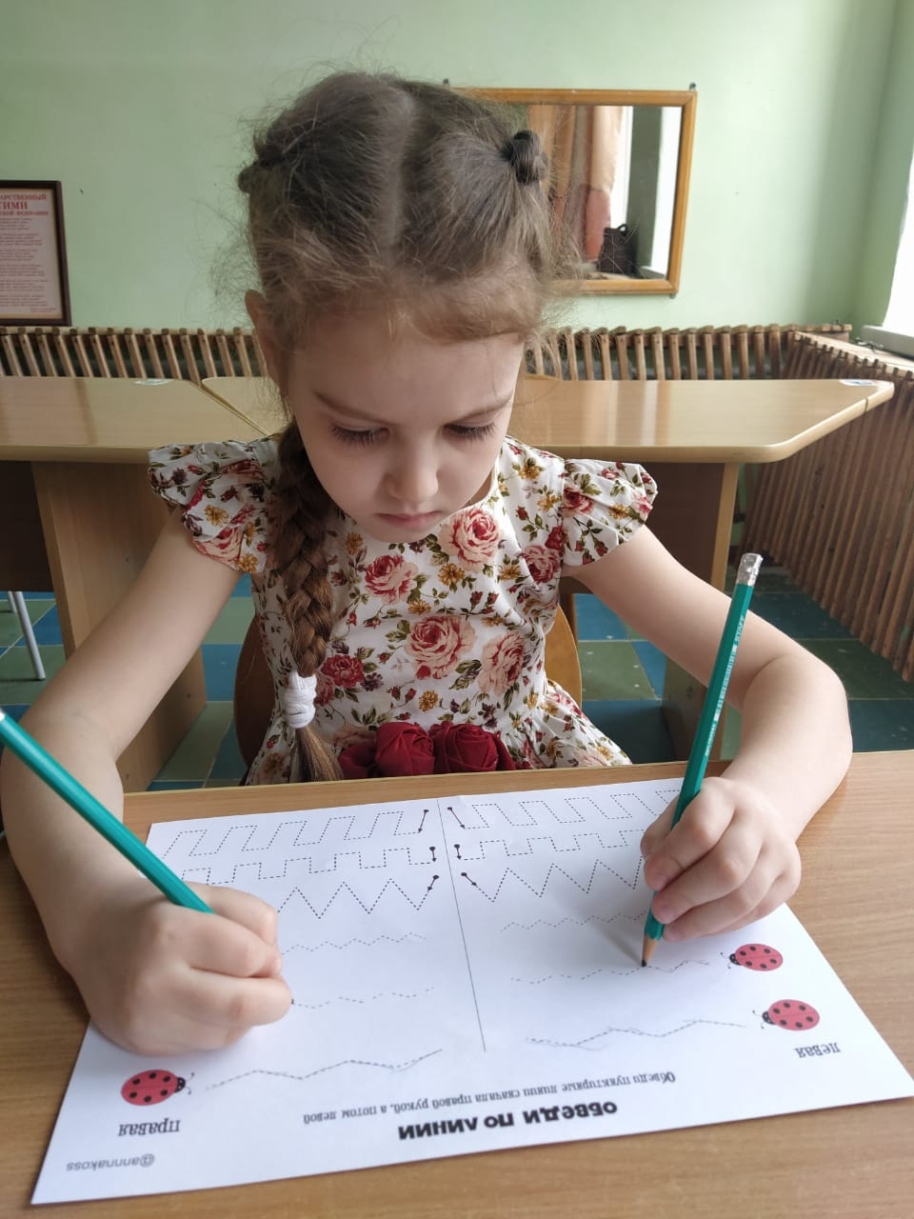 | Эти игры и упражнения позволяют нам сформировать устойчивость и концентрацию внимания, а значит, стать вашим детям более внимательными, усилить мозговую деятельность.  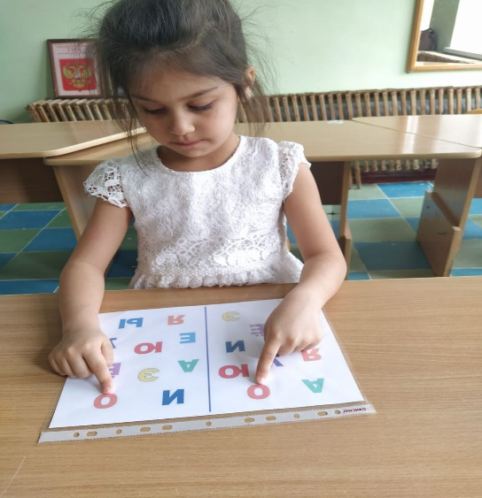

И тогда ребенок будет запоминать не механически, а понимать изучаемые факты, а также он научится выбирать необходимые операции, чтобы решить ту или иную задачу.
В комплексе с лечебными мероприятиями данная практика показывает хорошие результаты у детей с ограниченными возможностями здоровья.
Такие упражнения полезно выполнять не только детям, но и взрослым в
любом возрасте для гармонизации мыслительной деятельности и развития
интеллекта.

